Piacenza 27 SETTEMBRE 2023

FAVELLARTE APS
SUI GENERIS
Combattere gli stereotipi per combattere la violenza di genere.

Il progetto SUI GENERIS. Combattere gli stereotipi per combattere la violenza di genere si propone, attraverso la realizzazione di un articolato percorso centrato su studentesse e studenti, di delineare una riflessione attiva sulla rilevanza e pervasività degli stereotipi di genere e su come combatterli per prevenire la violenza di genere mediante il linguaggio teatrale e una serie di incontri con esperti e professionisti.

Il progetto è finanziato dalla Regione Emilia Romagna, settore Pari Opportunità, tramite il Bando per progetti rivolti alla promozione e al conseguimento delle pari opportunità e al contrasto delle discriminazioni e della violenza di genere.

Ideato e promosso da FAVELLARTE APS in collaborazione con la Provincia di Piacenza, l’Istituto Comprensivo della Val Nure, il IV Circolo Didattico di Piacenza, il Liceo delle Scienze Economiche e Sociali G.M. Colombini di Piacenza, l’IS Alessandro Volta di Castel San Giovanni, Il Centro Antiviolenza di Piacenza- La città delle donne e la dott.ssa Valeria Cerri, ginecologa, specialista in Ostetricia e ginecologia, specialista in Genetica medica.

IL PROGETTO

Il progetto verrà realizzato nei quattro Istituti Scolastici partner tra il 2023 e il 2024 tra Piacenza, Castel San Giovanni e la Val Nure, ogni istituto svolgerà l’intero percorso in modi e tempi diversi e personalizzati sulle esigenze di ogni realtà.

I FASE: GLI SPETTACOLI TEATRALI

Gli studenti degli istituti coinvolti assisteranno alla rappresentazione di due spettacoli teatrali:

- IL RIMPIAZZO nuova produzione per le classi della Scuola Primaria sul tema degli stereotipi di genere.

- PIÙ DI IERI MENO DI DOMANI sul tema della violenza domestica per le classi del triennio della Secondaria di Secondo Grado.

II FASE: INCONTRI CON ESPERTI

Gli studenti avranno modo di seguire momenti di formazione-sensibilizzazione in classe finalizzati a stimolare una riflessione co-partecipe sulle immagini e le informazioni veicolate dagli spettacoli teatrali e sugli stereotipi di genere e la violenza di genere.

Tali momenti saranno condotti dalle psicologhe del Centro Antiviolenza “La Città delle Donne” di Piacenza e da un’equipe di medici specialisti in medicina di genere e comunicazione, igiene e prevenzione; gli incontri e le tematiche sono declinate in base all’età degli studenti coinvolti. Tutto il materiale raccolto durante questa fase verrà utilizzato come canovaccio nella rielaborazione artistica nei laboratori teatrali.

III FASE: LABORATORI TEATRALI
I partecipanti creeranno una performance/spettacolo finale con l’aiuto degli attori di FAVELLARTE APS. Il canovaccio dello spettacolo nascerà dalle riflessioni, le idee e le curiosità scaturite durante gli incontri di sensibilizzazione tenuti in tutte le classi aderenti al progetto e rielaborato con le tecniche dell’improvvisazione e della creazione collettiva. La tecnica teatrale permette di “agire” lo stereotipo e di destrutturarlo; doverlo impersonare o vederlo rappresentato davanti ai propri occhi infatti permette un’immediata presa di coscienza di sé nella situazione stereotipata, sollecita un continuo dibattito e un’analisi approfondita dei segni corporei e linguistici che lo caratterizzano e favorisce la ricerca di pensieri, atteggiamenti e parole che lo combattano.

IV FASE: EVENTI FINALI
Alla fine di ogni percorso è previsto un evento finale che consisterà nella messa in scena della performance-spettacolo aperta agli studenti degli Istituti e all’intera cittadinanza. Si terranno in teatro a Piacenza, Castel San Giovanni e in Val Nure. È previsto l’intervento della stampa cittadina, delle Assessore per le Pari Opportunità e per il contrasto alla violenza di genere di Piacenza e della Provincia di Piacenza, dei partner coinvolti, dei Dirigenti Scolastici degli Istituti di Piacenza e provincia e delle Associazioni del Territorio che si occupano attivamente della tematica, al fine di stimolare un dibattito costruttivo sulla realtà del territorio piacentino e condividere i risultati del percorso intrapreso.

GLI SPETTACOLI TEATRALI
IL RIMPIAZZO
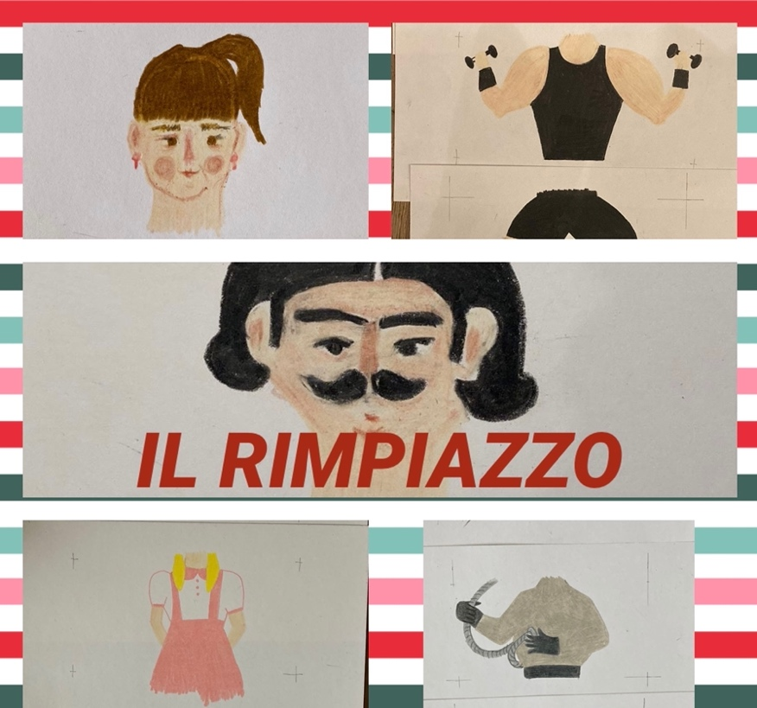
Una produzione Favellarte APS in collaborazione con Manicomics Teatro e Le Stanze di Igor.
Drammaturgia e regia Samantha Oldani
Con Mauro Caminati /Matteo Ghisalberti/Samantha Oldani
Illustrazioni Cecilia Ramieri e Lorenza Formica
Scenografie Cristian Arbasi e Sabrina Inzaghi
Costumi Alberto Monti
Il rimpiazzo è un individuo che per lavoro fa appunto IL RIMPIAZZO, ovvero sostituisce le persone in quelle situazioni che preferiscono evitare. Il rimpiazzo ne prende prontamente il posto e promette di rispettare perfettamente il ruolo che gli è stato assegnato. Ha addirittura studiato in un’accademia prestigiosa dove lo hanno preparato a impersonare ogni ruolo possibile: il perfetto principe azzurro, la più adorabile delle bambine, la bambola dei sogni, il bambino prepotente; ma dopo un’onorata carriera qualcosa dentro di lui inizia a vacillare. Forse anche la più perfetta e rosa delle bambine si può arrabbiare o il più forzuto degli uomini può commuoversi, forse non è giusto fare sempre ciò che gli altri si aspettano da noi. E così le certezze della sua vita crollano e si ritrova trasformato. Ma in cosa? Il viaggio per scoprilo è lungo e pieno di tentativi ma ha il sapore della libertà. La libertà di diventare ciò che si vuole.

PIÚ DI IERI MENO DI DOMANI
partitura per attrice sola e per violino
di e con Samantha Oldani
violino Paolo Costanzo
fotografie Serena Groppelli

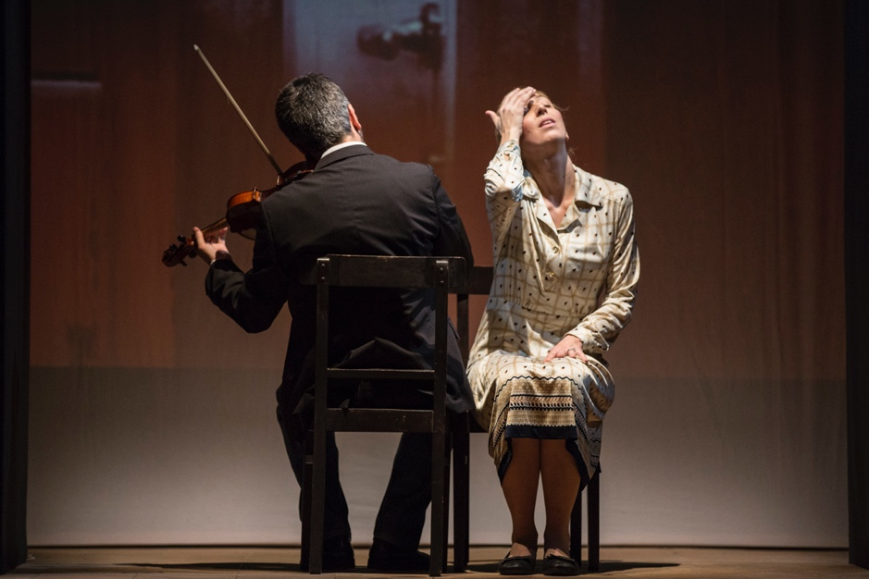

Tra rose e fior nasce l'amor
LUI e LEI si vanno a sposar
lui dice sì lei dice sì
e con un bacio la festa finì…
Una donna sola in scena racconta la sua favola d’amore, non ha bisogno di altro, dice, un matrimonio perfetto nella scatola perfetta della sua casa. Tutto racchiuso lì con lei. La voce del marito regola la sua routine quotidiana, una presenza continua, che non l’abbandona mai. Una voce senza parole, solo melodia. Sembra una meravigliosa promessa d’amore, non è vero?
A ben sentire però sembra che soltanto Lei abbia parole da dire, Lui è solo suono, quello del violino, che seduce o fa sussultare, ma comunque ripetitivo, senza la forza della ragione e incapace di comunicare.
Chi guarda è al di là delle pareti, curiosi occasionali che possono spiare dalla serratura solo stralci di ciò che accade, o allungare l’orecchio per sentire meglio.
Può diventare fastidioso sentire, scomodo spiare, ma la domanda è: si riesce a decifrare anche dietro un muro il suono della violenza? E poi…Che fare?
Ispirato a storie tragicamente vere, la storia di una donna che sceglie di vivere il sogno di un amore e di una famiglia e si ritrova in una quotidianità fatta di spese da fare, appuntamenti, schiaffi, letti da rifare, calci, paura, scuse, lavoro, urla, regali, minacce. Un viaggio tragico nell’anima di una donna che forse troverà il coraggio di uscire da sé stessa per scoprirsi nuova.

Lo spettacolo nasce dall’incontro con alcune donne vittime di violenza domestica che hanno accettato di condividere con me le loro storie, uniche e nello stesso tempo emblematiche. E’ diventata quindi una necessità raccontare tutte coloro che vivono o hanno vissuto una delle forme di violenza più difficili da sfuggire: quella perpetrata da chi dice di amarti. Allo stesso modo è stato fondamentale far nascere lo spettacolo in una casa privata, non in teatro, ma nel luogo chiuso dove questa violenza si consuma, spesso in silenzio, nell’indifferenza o nell’incredulità degli altri, cercando di capire cosa vuol dire sentirsi prigionieri e senza scampo tra le mura che dovrebbero accoglierti e proteggerti.
-Samantha Oldani –

FAVELLARTE APS
FAVELLARTE A.P.S. nasce dalla fusione delle esperienze di professionisti del settore culturale ed educativo (attori, educatori, illustratori e scenografi, storici dell’arte e curatori museali) con lo scopo di occuparsi di cultura sotto molteplici punti di vista fondendo le arti e diffondendole nel territorio per un pubblico di tutte le età.

REFERENTE DI PROGETTO
SAMANTHA OLDANI
Samantha.oldani@icloud.com
Samantha.oldani@favellarte.it
348.4535270

